****T/CECSxxx-2021

中国工程建设标准化协会标准

住宅厨余垃圾排放系统工程技术规程

Technical specification for residential kitchen waste discharge system

（**征求意见稿**）

中国计划出版社

中国工程建设标准化协会标准

住宅厨余垃圾排放系统工程技术规程

Technical specification for residential kitchen waste discharge system

**T/CECS xxx－2021**

主编单位：中国建筑设计研究院有限公司

批准单位：中国工程建设标准化协会

施行日期：2021年XX月XX日

中国计划出版社

2021年 北京

前言

本标准根据中国工程建设标准化协会“关于印发《2018年第二批协会标准制订、修订计划》的通知”（建标协字[2018]030号）的要求，标准编制组经广泛调查研究，认真总结实践经验，参考有关国际标准和国外先进标准，并在大量的足尺测试和广泛征求意见的基础上，编制了本规程。

本规程共分8章。主要内容包括总则、术语、基本规定、系统设计、设备用房、安装、调试与验收、维护与运行管理等。

请注意本标准的某些内容可能直接或间接涉及专利。本标准的发布机构不承担识别这些专利的责任。

本规程由中国工程建设标准化协会建筑与市政工程产品应用分会归口管理，由中国建筑设计研究院有限公司负责具体技术内容的解释。执行过程中如有意见或建议，请寄送中国建筑设计研究院有限公司（地址：北京市西城区车公庄大街19号国家住宅与居住环境工程技术研究中心，邮编：100044；电子邮箱：jy@cadg.cn；电话：010-88328888）。

**主编单位：**中国建筑设计研究院有限公司

国家住宅与居住环境工程技术研究中心

**参编单位：**

**主要起草人：**

**主要审查人：**

目 次

1 总则 1

2 术语 3

3 基本规定 5

4 系统设计 6

4.1 一般规定 6

4.2 管道布置与敷设 6

4.3 设计流量与水力计算 15

4.4 家庭厨余垃圾处理器 15

4.5 小区就地处理装置 17

5 设备用房 19

5.1 场站设计 19

5.2 设置 19

6 安装 21

6.1 一般规定 21

6.2 设备安装 21

6.3 管道安装 22

6.4 家庭厨余垃圾就地处理装置安装 23

7 调试与验收 25

7.1 调试 25

7.2 验收 25

8 维护与运行管理 27

8.1 一般规定 27

8.2 厨余垃圾排放系统清洗 27

8.3 小区就地处理装置 32

本规程用词说明 33

引用标准名录 34

Contents

1 General Provision………………………………………………...................................................1

2 Terms…………………………………………….........................................................................3

3 General requirements......................................................................................................................5

4 System design.................................................................................................................................6

4.1 General requirements...............................................................................................................6

4.2 Pipeline layout and laying........................................................................................................6

4.3 Design discharge and hydraulic calculation..........................................................................15

4.4 Household kitchen food waste disposers...............................................................................16

4.5 Community centralized processing device............................................................................17

5 Processing equipment room..........................................................................................................20

5.1 Site design .............................................................................................................................20

5.2 Layout ...................................................................................................................................20

6 Installation ....................................................................................................................................22

6.1 General requirements ............................................................................................................22

6.2 Equipment installation ..........................................................................................................22

6.3 Pipeline installation ...............................................................................................................23

6.4 On-site Processing Device of Household kitchen food waste...............................................24

7 Commissioning and acceptance....................................................................................................26

7.1 Commissioning .....................................................................................................................26

7.2 Acceptance ............................................................................................................................26

8 Operation, maintenance and management....................................................................................28

8.1 General requirements.............................................................................................................28

8.2 Cleaning of Kitchen Food Waste Discharge System.............................................................28

8.3 Community Centralized On-site Processing Device .............................................................33

Explanation of Wording in This Code.............................................................................................34

List of Quoted Standards.................................................................................................................35

# 1 总则

**1.0.1**为规范住宅厨余垃圾排放系统的设计、施工、验收与维护管理，做到技术先进、安全可靠、经济合理、节能环保，制定本规程。

【条文说明】自2016年《中共中央 国务院关于进一步加强城市规划建设管理工作的若干意见》提出“利用新技术、新设备，推广厨余垃圾家庭粉碎处理”之后，各地相继修正生活垃圾管理条例，鼓励有条件的居住区安装厨余垃圾处理装置进行就地处理。

根据《民用建筑设计统一标准》GB 50352和《城市居住区规划设计标准》GB 50180，本规程适用于住宅建筑以及城市中欧住宅相对集中布局的居住区。为了规范家庭厨余垃圾粉碎系统的设计、应用，制定本规程。

**1.0.2**本规程适用于新建、扩建的住宅厨余垃圾排放系统工程的设计、施工、验收与维护管理，改建项目可参照执行。

【条文说明】随着我国新型城镇化和新农村建设的推进，我国仍处于大规模住宅建设阶段，既有住宅改造呈增长趋势。同时随着居民生活水平的不断提高，家庭二次装修的现象也越来越普遍。因此，本规程适用于城镇新建、扩建的住宅厨余垃圾排放系统工程，改建项目可参考执行。

**1.0.3**处理后的污水水质满足国家标准《污水排入城镇下水道水质标准》GB 31962的要求后方可排入市政管网。

【条文说明】减小厨余垃圾在市政管网中产生堵塞、污染等风险，当家庭厨余垃圾在小区内集中处理、水质达标后方可排放至市政管网。

**1.0.4**下列情况下不宜在居住建筑内设置家庭厨余垃圾粉碎排放系统：

**1**城镇污水系统的排水体制采用雨污合流制；

**2**城镇污水系统的排水体制采用雨污分流制但排水管渠系统存在混接错接现象的地区；

**3**经污染物负荷核算污水厂的实际运行处理能力不可接纳厨余垃圾混合液时。

【条文说明】主编单位先后前往北京、厦门、深圳等地，共计7个工程化安装家庭厨余垃圾处理器的小区开展调研活动，并与相关企业代表、物业管理人员交流，了解设备产品的配套设计及运维问题。调研发现，既有70%以上使用率、长期使用效果好的情况，也有30%~40%使用率发生小区管网堵塞的情况。

现阶段，厨余垃圾家庭粉碎排放是垃圾分类的有效补充，考虑到国外市政管网与国内的不同以及各污水厂处理能力的不同，在城镇污水排水体制为较完善雨污分流制、经污染物负荷核算污水厂的实际运行处理能力可接纳厨余垃圾混合液且污水处理厂碳源不足的地区，在规范设计与使用、统一管理的情况下可推广应用。

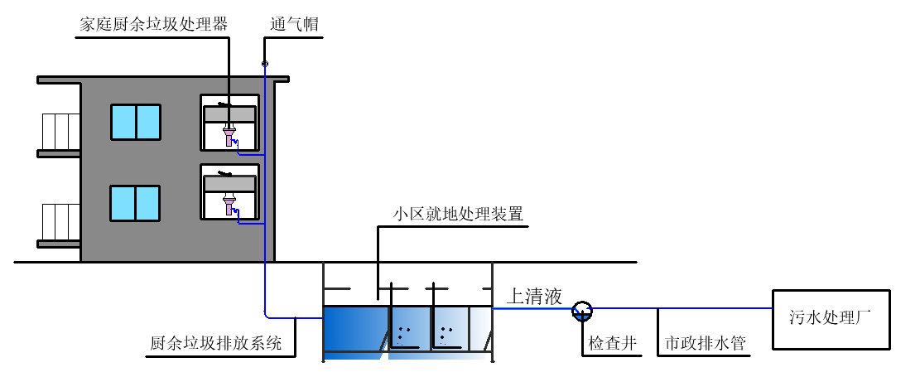

图 1 厨余垃圾源头减量方案



图 2 厨余垃圾排放系统物料平衡图

**1.0.6**厨余垃圾排放系统除应符合本规范外，尚应符合国家、行业现行有关标准的规定。

# 2 术语

**2.0.1　家庭**厨余垃圾　kitchen food waste

指在日常生活中产生的易腐性垃圾，包括废弃的剩菜、剩饭、蛋壳、瓜果皮核、茶渣、鸡鸭鱼骨头等。

【条文说明】 根据《生活垃圾分类标志》GB 19095-2019 ，“厨余垃圾”包含家庭厨余垃圾、餐厨垃圾和其他厨余垃圾。本规程中所述“家庭厨余垃圾”主要是指家庭中产生的菜帮菜叶、瓜果皮核、剩菜剩饭、废弃食物等易腐性垃圾。

**2.0.2**家庭厨余垃圾粉碎排放系统　kitchen food waste discharge system

指采用家庭厨余垃圾处理器粉碎厨余垃圾，并通过厨房排水管道系统排放至小区就地处理装置的排水设备系统。

**2.0.3**家庭厨余垃圾处理器　household kitchen food waste disposers

安装在洗涤盆排水口下，用于将厨余垃圾粉碎处理成细小颗粒并随水一起排入到排水管的设备。

【条文说明】国家标准《家用废弃食物处理器》GB/T 22802-2008中将其命名为“家用废弃食物处理器”。《国务院关于加快发展节能环保产业的意见》（国发[2013]30号）第四条第二款中将其命名为“家庭厨余垃圾处理器”。且根据生活垃圾分类管理条例中对“厨余垃圾”的定义，将处理器命名为“家庭厨余垃圾处理器”。

**2.0.6**研磨率　grinding rate

单位时间内研磨掉的厨余垃圾与研磨前厨余垃圾的质量分数。

**2.0.7**研磨速度　grinding speed

单位时间内研磨掉的厨余垃圾的质量，g/s。

**2.0.8**细度　fineness

厨余垃圾研磨后颗粒的最大长度，mm。

**2.0.12**小区就地处理装置

用于将经家庭厨余垃圾处理器处理后的厨余垃圾混合液进行就地处理，固体、油脂等就地集中收集处理或回收再利用、液体直接排放进入市政排水管网。

**2.0.13** 额定处理量 single rated waste treatment capacity

在规定的使用条件下，小区就地处理装置一次能够处理的厨余垃圾物料总量，以kg为计量单位。

**2.0.14** 产出物 output products

厨余垃圾经过处理设备减量化、无害化处理后所生成的可资源化利用的固形和液态产物。

# 3 基本规定

**3.0.1** 厨余垃圾排放系统建设项目，应以建设方作为责任主体，落实厨余垃圾排放系统的设计。

**3.0.2** 厨余垃圾排放系统设计时应与建筑、电气等专业相协调。

**3.0.3** 厨余垃圾排放系统的设备选型、管材、配件连接和管道布置不应造成泄露、冒泡、返溢，不应污染室内空气、食物、生活用水等。

**3.0.4** 家庭厨余垃圾处理系统的设计应和主题工程同时设计、同时施工、同时验收。

# 4 系统设计

## 4.1 一般规定

**4.1.1**选用厨余垃圾排放系统的新建、扩建项目，应在相关设计图纸中明确体现家庭厨余垃圾粉碎处理、排放、就地处理的设计内容。

**4.1.2**根据建筑工程实际情况，应合理选择系统形式与小区就地处理装置；家庭厨余垃圾处理系统可采用如下两种形式：

**1** 家庭厨余垃圾通过生活垃圾分类在小区内收集，采用分布式就地处理；

**2** 家庭厨余垃圾经家庭粉碎处理、管道排放，经小区内集中处理后液体排放至市政管网，产出物再回收。

【条文说明】家庭厨余垃圾的处理宜根据住宅和住区的实际情况，采用合理的形式。目前在全国范围内推广实施生活垃圾分类制度，家庭厨余垃圾的分布式就地处理可减少家庭厨余垃圾在小区内的堆积时间、降低细菌孳生的风险，减缓市政终端厨余垃圾处理压力。

**4.1.3**家庭厨余垃圾粉碎排放系统中粉碎后的厨余垃圾混合液应接入厨房洗涤盆排水系统。

【条文说明】厨余垃圾排放系统由于有厨余垃圾固体废弃物的排放，为了保证其快速排放和使用的安全性，国家住宅与居住环境工程技术研究中心在122.9m高的足尺试验塔对厨余垃圾排放系统进行了大量的比对试验研究，对系统所采用的管道、配件等均进行了考察，并对这些参数进行了详细的规定和限制。因此，为了保证厨余垃圾排放系统的安全性能，要求其单独设置。

## 4.2 家庭厨余垃圾粉碎排放系统的管道敷设

**4.2.1**厨余垃圾排放系统排水管道应保证良好的水力条件，采用重力流排放。

**4.2.2**住宅厨余垃圾排放系统主要由家庭厨余垃圾处理器、排水横支管、排水立管、排出管、小区室外生活排水管、小区就地处理装置等组成。

**4.2.3**当系统采用伸顶通气系统时可参考表4.2.3进行选择，其系统布置应符合图4.2.3-1的要求；若对系统性能要求较高时，可选用专用通气系统，其系统布置应符合图4.2.3-2的要求，结合通气管每层连接。不宜选用特殊单立管系统。

表4.2.3 系统类型选择推荐表

|  |  |  |  |
| --- | --- | --- | --- |
| 建筑高度（m） | 系统类型 | 立管管径（mm） | 排出管管径（mm） |
| ＜18 | 伸顶通气系统 | 75 | 100 |
| ＜100 | 伸顶通气系统 | 100 | 150 |
| ≥100 | 伸顶通气系统、专用通气系统 | 150 | 150 |

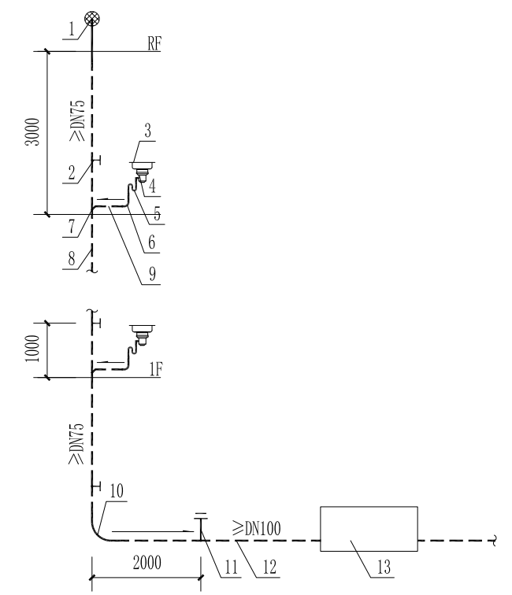

图4.2.3-1 厨余垃圾排放系统伸顶通气系统示意图

注：1-通气帽；2-检查口；3-洗涤盆；4-家庭厨余垃圾处理器；5-S型存水弯；6-90°弯头；7-45°斜三通； 8-排水立管；9-排水横支管；10-大曲率变径弯头；11-清扫口；12-排出管；13-小区就地处理装置。

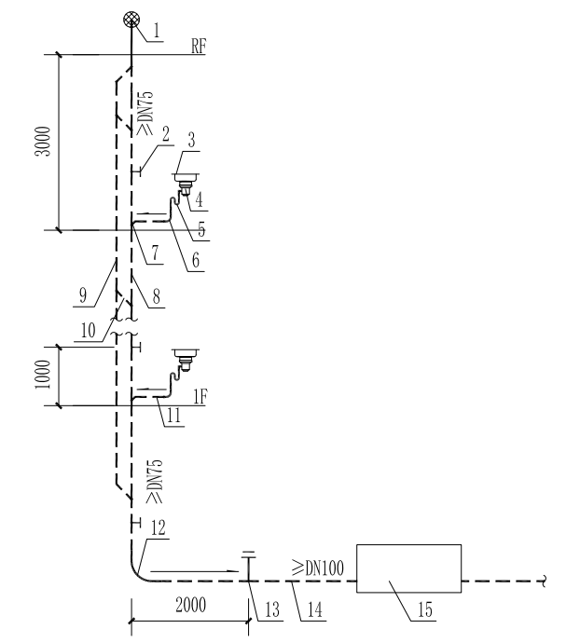

图4.2.3-2 厨余垃圾排放系统专用通气系统示意图

注：1-通气帽；2-检查口；3-洗涤盆；4-家庭厨余垃圾处理器；5-S型存水弯；6-90°弯头；7-45°斜三通； 8-排水立管；9-通气立管；10-结合管；11-排水横支管；12-大曲率变径弯头；13-清扫口；14-排出管；15-小区就地处理装置。

【条文说明】由于特殊单立管系统结构的特殊性以及产品性能的差异性，本规程不推荐在厨余垃圾排放系统中使用特殊单立管系统。如有需求确需使用特殊单立管系统，应请具备政府部门认可检测资质的第三方公益机构、省部级重点实验室或科研院所进行足尺测试验证，当测试结果满足设计要求时方可使用。

对卫生品质、排放性能要求较高的住宅，当建筑高度超过50m时建议采用专用通气系统。

**4.2.4**立管管径应根据最大设计通水能力、按照国家标准《建筑给水排水设计标准》GB50015选取。

**4.2.5**厨余垃圾排放系统的布置与敷设、通气管的设置除应符合本规范特殊要求外，还应符合现行国家标准《建筑给水排水设计标准》GB 50015的要求。

**4.2.6**厨余垃圾排放系统排水立管和卫生间的排水立管应分别设置。

**4.2.7**应采用带检查口的S型存水弯连接家庭厨余垃圾处理器与排水配管系统，存水弯的水封深度不得小于50mm；存水弯应采用一体成型硬质、光壁存水弯。

【条文说明】存水弯的水封保护作用可以防止排水管道中的恶臭气体进入室内，鉴于厨余垃圾处理器出流中包含大量的固体杂质，极大增加了存水弯固体淤积的可能。编制组对3种不同的S型存水弯和2种不同的P型存水弯（如图 3），通过改变厨余垃圾处理器出水口管底与存水弯水封液位之间的高度差，采用相同的厨余垃圾配比研究了存水弯处的残留情况（如表 2所示），发现S型存水弯的残留量普遍小于P型存水弯，故要求在厨余垃圾排放系统中选用S型存水弯。

为减少堵塞的可能，厨余垃圾排放系统中的存水弯及配管，应采用硬质、光壁材质，不应采用波纹管

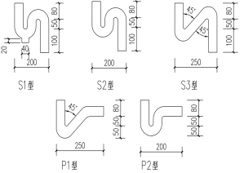  
图 3 试验采用的5种不同的存水弯

注：存水弯的公称外径均为50mm，平均外径的极限偏差为±0.3mm，壁厚为2.0mm。

表 2 各存水弯在不同安装条件下的残渣湿重（单位:g）

|  |  |  |  |  |  |
| --- | --- | --- | --- | --- | --- |
| 安装高度H1 | S1型 | S2型 | S3型 | P1型 | P2型 |
| 8cm | 2.4 | 0.00 | 0.00 | 11.43 | 0.00 |
| 13cm | 7.31 | 0.13 | 21.96 | 23.13 | 8.13 |
| 23cm | 14.67 | 15.7 | 24.23 | 30.54 | 17.89 |

**4.2.8**家庭厨余垃圾处理器排水管与排水横支管垂直连接，宜采用90°弯头。

**4.2.9**家庭厨余垃圾处理器连接的排水横支管宜优先选用直线敷设、就近排入排水立管，并宜采用明装敷设；当需要转弯时，横支管的最小坡度应按照表4.2.9 的要求确定。

表4.2.9 厨余垃圾排放系统排水横支管的最小坡度

|  |  |  |  |
| --- | --- | --- | --- |
| 排水管材 | 转弯个数 | | |
| 0次 | 1次 | 2次 |
| 塑料管 | 0.015 | 0.020 | 0.026 |
| 铸铁管 | 0.025 | 0.035 | 0.035 |

【条文说明】编制组对采用S2型、S3型和P2型三种不同存水弯在不同坡度下的横支管输送性能进行了比对试验研究，其结果如表 3~表 5所示。由表 3~表 5可知，对于S2型和S3型存水弯，当坡度为2.00%时，排水横支管有2次拐弯，其输送性能也能达到至少6m。而对于P型存水弯，当坡度为2.60%时，其输送性能也能达到至少6m。结合足尺试验结果给出了厨余垃圾排放系统横支管的最小坡度。

表 3 S2 型存水弯下的横支管输送距离

|  |  |  |  |
| --- | --- | --- | --- |
| 管道坡度i | 拐弯次数n | | |
| 2次 | 1次 | 0次 |
| 1.20% | 0.77m | 0.83m | 1.88m |
| 1.50% | 1.30m | ＞6.00m | ＞6.00m |
| 2.00% | ＞6.00m | ＞6.00m | ＞6.00m |

表 4 S3 型存水弯下的横支管输送距离

|  |  |  |  |
| --- | --- | --- | --- |
| 管道坡度i | 拐弯次数n | | |
| 2次 | 1次 | 0次 |
| 1.20% | 0.83 m | 0.82 m | 1.87 m |
| 1.50% | 1.48 m | ＞6.00m | ＞6.00m |
| 2.00% | ＞6.00m | —— | —— |

表 5 P2 型存水弯下的横支管输送距离

|  |  |  |  |
| --- | --- | --- | --- |
| 管道坡度i | 拐弯次数n | | |
| 2次 | 1次 | 0次 |
| 1.20% | 0.10 m | 0.10 m | 0.13 m |
| 1.50% | 0.10 m | 0.13 m | ＞6.00m |
| 2.00% | 0.18 m | ＞6.00m | —— |
| 2.60% | ＞6.00m | —— | —— |

**4.2.10**厨余垃圾排放系统横支管与立管连接，宜采用45°斜三通。

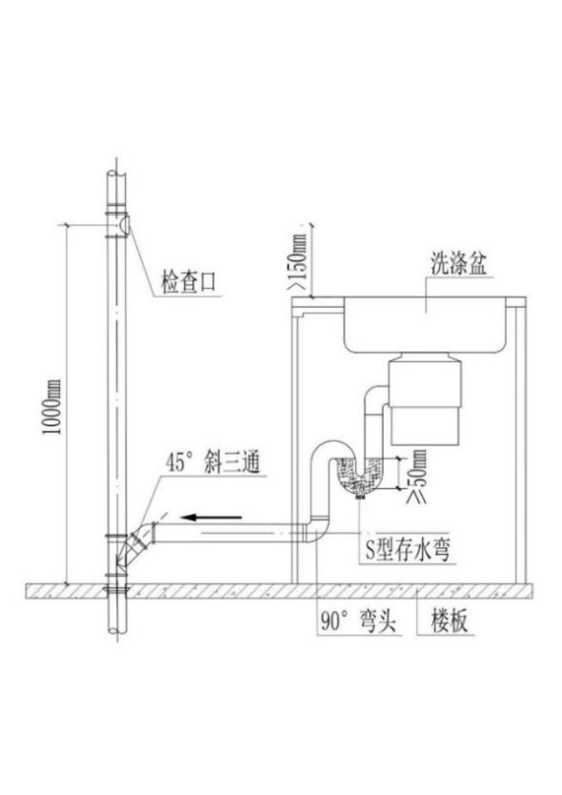

图4.2.10 家庭厨余垃圾处理器与排水横支管、立管的连接

【条文说明】编制组在相同条件下，对采用顺水三通和45°斜三通在不同坡度下的输送距离进行了比对试验研究，结果如表 6、表 7所示，发现45°斜三通的输送距离均大于等于顺水三通的输送距离，因此，要求在厨余垃圾排放系统中横支管与立管之间的连接采用45°斜三通。

表 6 厨余垃圾在DN75排水横管内的输送距离（单位：m）

|  |  |  |  |  |  |  |  |  |
| --- | --- | --- | --- | --- | --- | --- | --- | --- |
| 坡度i | H=0.45m | | H=0.75m | | H=1.20m | | H=3.30m | |
| 顺水三通 | 斜三通 | 顺水三通 | 斜三通 | 顺水三通 | 斜三通 | 顺水三通 | 斜三通 |
| 0.7% | 1.12 | 1.13 | 0.90 | 1.07 | 1.14 | 1.15 | 1.22 | 1.24 |
| 1.0% | 4.52 | 5.06 | 4.47 | 4.93 | 5.02 | 5.03 | 8.00 | 8.00 |
| 1.5% | 8.00 | 8.00 | 8.00 | 8.00 | 8.00 | 8.00 | 8.00 | 8.00 |
| 注：坡度为2.0%和2.6%时，无论底层排水高度和三通形式如何，厨余垃圾的输送距离均大于8.00m。 | | | | | | | | |

表 7 厨余垃圾在DN100排水横管内的输送距离（单位：m）

|  |  |  |  |  |  |  |  |  |
| --- | --- | --- | --- | --- | --- | --- | --- | --- |
| 坡度i | H=0.45m | | H=0.75m | | H=1.20m | | H=3.30m | |
| 顺水三通 | 斜三通 | 顺水三通 | 斜三通 | 顺水三通 | 斜三通 | 顺水三通 | 斜三通 |
| 0.7% | 0.83 | 1.5 | 1.98 | 2.9 | 2.04 | 3.24 | 3.04 | 3.04 |
| 1.0% | 7.14 | 7.31 | 8.00 | 8.00 | 8.00 | 8.00 | 8.00 | 8.00 |
| 1.5% | 8.00 | 8.00 | 8.00 | 8.00 | 8.00 | 8.00 | 8.00 | 8.00 |
| 注：坡度为2.0%和2.6%时，无论底层排水高度和三通形式如何，厨余垃圾的输送距离均大于8.00m。 | | | | | | | | |

**4.2.11**排水立管与排出管端部的连接，应选用90°大曲率变径弯头。

**4.2.12**排出管管径应比排水立管管径大一级或两级。

**4.2.13**排出管的坡度不应小于0.015。

【条文说明】根据编制组在122.9m的足尺试验塔上开展的系统高度分别为16层、25层和33层、立管管径分别为DN75和DN100等6套伸顶通气系统的比对试验研究发现：厨余垃圾经家庭厨余垃圾处理器处理后与水一起排入配管系统中，混合物中的固体物质会在立管根部形成堆积（图4~图6），严重时将会堵住立管底部弯头，截断立管中的空气芯，瞬间造成极大的正压，如图 7~图9所示。影响厨余垃圾排放系统的安全性能。

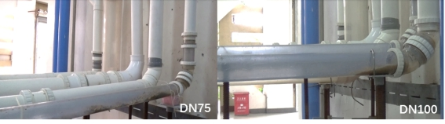

图 4 16层高的厨余垃圾排放系统立管底部固体物质堆积

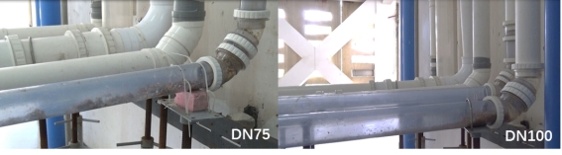

图 5 25层高的厨余垃圾排放系统立管底部固体物质堆积

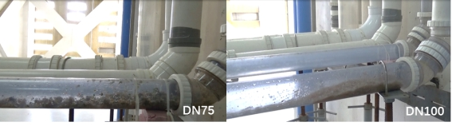

图 6 33层高的厨余垃圾排放系统立管底部固体物质堆积

图 7 16层厨余垃圾排放系统不同管径排出管时1层的压力波动曲线（立管DN75）

图 8 25层厨余垃圾排放系统不同管径排出管时1层的压力波动曲线（立管DN75）

图9 33层厨余垃圾排放系统不同管径排出管时1层的压力波动曲线（立管DN75）

将三种不同高度的DN75厨余垃圾排放系统的排出管管径放大，进行比对试验研究，试验结果如图7~图9所示。可以看到，扩径后能够有效的缓解厨余垃圾排放系统立管的正压，提高系统的安全性能和排放性能。

根据编制组所开展的足尺试验研究，在相同条件下，当排出管的坡度i=0.015时能够将排出管内的固体污物输送至8m以外，因此，要求排出管的坡度不宜小于0.015。

**4.2.14**排水管穿过地下室外墙或地下构筑物墙壁处，应采取防水措施。

**4.2.15**小区室外排水管除应满足本规程的相关要求外，还应符合现行国家标准《建筑给水排水设计标准》GB 50015、《室外排水设计规范》GB 50014的要求。

**4.2.16**小区室外生活排水管道的最小流速不得小于0.6m/s 。

【条文说明】根据国外研究，要保证管网不发生堵塞，厨余垃圾排放系统工作时，需要一个最小的流速并给出了参考范围。经过厨余垃圾静沉和管网沉积特性研究，厨余垃圾粉碎、沉降后会由上至下分为油脂层、清液层、悬浊液层和沉积层，若无小区集中处理装置，应注意管网中油脂累积的问题；当流速达到0.21m/s时，悬浮液和沉积层都可全部通过管道、不会沉积，排水管道的设计最小流速（0.6m/s）时排水管道内的厨余垃圾粉碎物不会沉积。

**4.2.17**小区室外生活排水管道，应优先采用埋地排水塑料管。

**4.2.18**小区室外生活排水管道的最小管径、最小设计坡度和最大设计充满度宜按表4.2.18 确定。

表4.2.19 小区室外生活排水管道的最小管径、最小设计坡度和最大设计充满度

|  |  |  |  |  |
| --- | --- | --- | --- | --- |
| 管别 | 管材 | 最小管径（mm） | 最小设计坡度 | 最大设计充满度 |
| 接户管 | 塑料管 | dn160 | 0.005 | 0.5 |
| 铸铁管 | DN150 | 0.010 | 0.5 |
| 支管 | 塑料管 | dn160 | 0.005 | 0.5 |
| 铸铁管 | DN150 | 0.010 | 0.5 |
| 干管 | 埋地塑料管 | dn300 | 0.003 | 0.5 |
| 铸铁管 | DN300 | 0.005 | 0.5 |

【条文说明】小区室外排水管道的最小设计坡度，系根据式1，按照不同管材的管渠粗糙系数以及管内的流速要求计算得来。

C:\Users\zhaozy\AppData\Local\Temp\ksohtml150184\wps17.png （式1）

式中：

*v*——水流速度，m/s；

*R*——水力半径，m；

*I*——水力坡度，采用排水管的坡度；

*n*——管渠粗糙系数。塑料管为0.009、铸铁管为0.013。

**4.2.19**小区室外生活排水管的连接应符合下列要求：

**1**排水管与排水管之间的连接，应设置检查井连接；

**2**室外排水管除有水流跌落差以外，宜管顶平接；

**3**排出管管顶标高不得低于室外接户管管顶标高；

**4**检查井应优先选用塑料检查井，塑料检查井应符合《室外排水设计规范》GB 50014、《建筑小区排水用塑料检查井》CJ/T 233和《塑料排水检查井应用技术指南》CJJ/T 209的相关规定；当特殊要求需设置混凝土检查井时，应保证流槽抹面表面光滑。

## 4.3 家庭厨余垃圾粉碎排放系统的设计计算

**4.3.1**厨房用水器具的流量、当量和排水管管径应按表 4.3.1确定。

表4.3.1 厨房用水器具排水的流量、当量和排水管的管径

|  |  |  |  |  |
| --- | --- | --- | --- | --- |
| 序号 | 器具名称 | 排水流量（L/s） | 当量 | 排水管管径（mm） |
| 1 | 单格洗涤盆（池） | 0.67 | 2.00 | 50 |
| 2 | 双格洗涤盆（池） | 1.00 | 3.00 | 50 |

**4.3.2**　住宅厨余垃圾排放系统的管道设计秒流量，应按公式（4.3.2）计算。

 （4.3.2）

式中： *qp* ——计算管道排水设计秒流量（L/s）；

*Np* ——计算管道的连接家庭厨余垃圾处理器的洗涤盆排水当量总数；

*α*——根据建筑为用途而定的系统，住宅取*α*=1.5；

*qmax*——计算管道上最大一个洗涤盆的排水流量（L/s）。

注：当计算所得流量值大于该管段上按洗涤盆排水流量累加值，应按用水器具排水流量累加值计。

**4.3.3**住宅厨余垃圾排放系统排水立管的最大设计排水能力，应根据现行国家标准《建筑给水排水设计标准》GB 50015中生活排水立管的最大设计排水能力确定；立管管径不得小于所连接的横支管管径。

**4.3.4**多层住宅厨余垃圾排放系统的立管管径不应小于75mm。

## 4.4 家庭厨余垃圾处理器

**4.4.1**家庭厨余垃圾处理器的性能指标应通过测试确定，测试机构应为具备主管部门认可检测资质的第三方公益机构、省部级重点实验室或科研院所。

**4.4.2**家庭厨余垃圾处理器宜包括悬挂系统、研磨系统、动力系统、控制系统和降噪及排放系统等五个子系统。

【条文说明】家庭厨余垃圾处理器的五个子系统如图10所示。

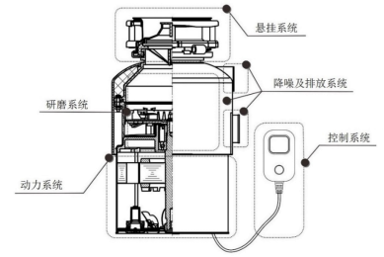

图 10 家庭厨余垃圾处理器结构示意图

**4.4.3**家庭厨余垃圾处理器的研磨性能，应满足表4.4.3的要求。

表4.4.3 家庭厨余垃圾处理器的研磨性能

|  |  |  |
| --- | --- | --- |
| 试验负载类型 | 研磨率 | 研磨速度 |
| 猪肋骨 | ≥60% | ≥0.8g/s |
| 混合负载 | 100% | ≥8g/s |

**4.4.4**经家庭厨余垃圾处理器处理后，80%残渣的细度应小于3.4mm。

【条文说明】为了减小厨余垃圾排放系统中堵塞的可能，要求经处理后的食物残渣其中80%的细度应小于3.4mm。

**4.4.5**家庭厨余垃圾处理器在空载运行时的等效连续A声级应小于72dB。

【条文说明】处理不同物料时的噪音强度难免波动，建议在设备安装过程中增加安装区域的降噪及减震措施，减少噪音对居民生活的影响，提高居民使用积极性。

**4.4.6**家庭厨余垃圾处理器在空载运行时机身表面的振动加速度应小于4m/s2。

**4.4.7**家庭厨余垃圾处理器应有开停和运行工况时防止电弧产生的技术措施。

**4.4.8**家庭厨余垃圾处理器的悬挂系统尺寸应与国家标准《家用不锈钢水槽》QB/T 4013相匹配，对于非国标的洗涤盆下水口应配有转换配件。

【条文说明】在家庭厨余垃圾处理器满足本规程和相关国家标准的同时，建议配备阻水塞，以便住户在使用洗涤槽时可以将洗涤槽密封。对阻水塞的性能，需经过试验验证：将阻水塞塞入垃圾处理器入口处，盛入2L的水，静置10分钟，测试容器里面的水流失量应≤10%。

**4.4.9**家庭厨余垃圾处理器除满足上述要求外，还应满足现行《家用废弃食物处理器》GB/T 22802、《家用和类似用途电器的安全 第1部分：通用要求》GB 4706.1、《家用和类似用途电器的安全 废弃食物处理器的特殊要求》GB 4706.49以及《家庭厨余垃圾处理器》T/CNHA-1007的规定。

## 4.5 小区就地处理装置

**4.5.1**小区就地处理装置应对厨余垃圾进行减量、无害化处理，且宜设置有利于处理后固体及废弃油脂产出物的后续资源化利用。

**4.5.2**家庭厨余垃圾粉碎排水系统的厨余垃圾混合液在进入城镇污水系统前应采用小区就地处理装置进行处理。小区就地处理装置应满足下列要求：（这里要不要给出优先顺序？）

**1**当小区内采用污废合流时，应优先采用化粪池作为小区就地处理装置；

**2**当小区内采用污废分流时，应采用厨余垃圾就地处理装置作为小区就地处理装置。

【条文说明】厨余垃圾排放系统中存在经粉碎后的厨余垃圾固体物质，经过小区就地处理后，固体物质就地物理减量、无害化处理，水化物质进入管道流走，固体物质定期清理或资源化利用，可防止管道堵塞。经小区就地处理后的出水水质需满足表 1要求。

表 1 小区集中处理后的出流水质标准

|  |  |  |
| --- | --- | --- |
| BOD | SS | n-已烷提取物质 |
| 小于600mg/L | 小于400mg/L | 小于或等于70mg/L |

**4.5.3**当选择化粪池作为小区就地处理装置时，化粪池的有效容积应为污水部分和污泥部分容积之和，并应符合下列要求：

**1**有效容积应按公式（4.7.3-1）计算；

 （4.5.3-1）

式中：*V* ——化粪池的有效容积（m3）；

*Vw* ——化粪池污水部分容积（m3）；

*Vn*——化粪池污泥部分容积（m3）。

**2**污水部分的容积应按公式（4.5.3-2）计算；

 （4.5.3-2）

式中： *m* ——化粪池服务总人数；

*bf*——化粪池实际使用人数占中人数的百分比，可取*bf* =70%；

*qw*——每人每日计算污水量（L/人·d），按表4.5.3-1选取；

*tw*——液体部分在化粪池内的停留时间，按24h计算。

表4.5.3-1 化粪池每人每日计算污水量

|  |  |  |
| --- | --- | --- |
| 分类 | 化粪池 | 厨余垃圾收集装置 |
| 每人每日污水量（L） | （0.85~0.95）生活用水量 | （0.25~0.3）生活用水量 |

表4.5.3-2 化粪池每人每日计算污泥量

|  |  |  |
| --- | --- | --- |
| 分类 | 化粪池 | 厨余垃圾收集装置 |
| 每人每日污泥量（L） | 1.15 | 0.75 |

**3**污泥部分的容积应按公式（4.5.3-3）计算；

 （4.5.3-3）

式中：*tn* ——化粪池清掏周期，按90d、180d计；

*bx* ——新鲜污泥含水率，*bx* =95%；

*bn* ——发酵浓缩后的污泥含水率*，bn*=90%；

*qn* ——每人每日计算污泥量（L/人·d），按表4.5.3-2选取；

*Ms*——腐化期间固液部分缩减系数，*Ms*=0.8；

1.2——清掏后考虑留20%固体物质的容积系数。

**4** 化粪池的清掏周期，应按90d或180d计；

**5** 当进入化粪池的污水量小于或等于10m3/d，应选用双格化粪池，当进入化粪池的污水量大于10m3/d，应选用三格化粪池；

**6** 化粪池的设计与选用，还应满足《建筑给水排水设计标准》GB 50015、《塑料化粪池》CJ/T 489等的要求。

【条文说明】化粪池容积的计算参考化粪池的计算方法，并根据使用情况进行修正。

根据深圳市生活垃圾分类管理事务中心的调研数据显示平均每人每天的厨余垃圾产量为0.75kg，密度为0.97~1.03g/cm3，通过计算得到采用厨余垃圾家庭粉碎处理时平均每人每日的污泥量为0.75L。当采用化粪池同时处理时，厨余垃圾连同生活废水一起处理，参考化粪池每人每日的计算污泥量，则此时每人每日计算污泥量为1.15L。

**4.5.4** 当选择厨余垃圾就地处理装置作为小区就地处理装置时，应根据设备要求核算其处理能力，并应具备固液分离、油水分离、沉泥排放的功能。

**4.5.5**厨余垃圾就地处理装置服务区域的厨余垃圾设计日产量应根据下式进行计算确定。

 （4.5.5）

式中：*Mc*——厨余垃圾就地处理装置设计日产量（kg/d）；

*R*——服务人数或日使用人次；

*M*——人均厨余垃圾产生量基数，按0.10~0.15kg/（人·d）计；

*K*——修正系数（普通城镇可取1.0，经济发达地区城镇可取1.05~1.15，经济发达旅游城市、沿海发达城市可取1.15~1.30）。

**4.5.6** 小区就地处理装置的设置应符合下列要求：

**1**宜设置在便于机动车清掏的位置或设置于设备用房内；

**2**宜设置在接户管的下游端，且汇总管与设备接驳的横管长度不应小于1.5m；

**2**池外壁距建筑物外墙不宜小于5m，并不得影响建筑物基础；

**3**距离生活水池（箱）不得小于30m。

**4.5.7**小区就地处理装置的排水管阿英采用耐腐管材。

**4.5.8** 小区就地处理设备应设置隔音降噪措施，其运行时的等效连续A声级应小于65dB。

**4.5.9**小区就地处理装置、小区排水管网内，应采用通气管，并宜设置气体监测系统，系统构成和管理方法应符合《下水道及化粪池气体监测技术要求》GB/T 28888的相关要求。

【条文说明】厨余垃圾残渣在小区就地处理装置内沉积，长时间放置后在厌氧处理过程中有机物分解产生甲烷气体，具体在装置上部空间，甲烷浓度在5%~15%时一旦遇明火即可发生爆炸。设置通气管可将聚集的甲烷气体引向大气中散发，降低甲烷浓度。通气管可在顶板或顶板下侧壁上引出，通气管出口应设在人员稀少的地方或远离明火的安全位置。

# 5 设备用房

## 5.1 场站设计

**5.1.1** 设备用房的设置位置应根据建筑的总体规划、垃圾废渣出处、环境卫生和管理维护要求等因素综合确定。

**5.1.2** 设备用房应为相对独立空间，依据其设置位置可分为独立式和附建式：

1 独立式：独立建造；

2 附建式：宜布置在建筑物的首层或地下一层。

**5.1.3** 设备用房的设置位置选择应符合下列规定：

1 独立式应布置在建筑物基地的下风向；

2 独立式与其他建筑物的间距不宜小于15m，并应注意建筑隐蔽、隔离和环境美化；

3 附建式设备用房当布置在建筑物首层时应有直通室外的出入口；

4 附建式设备用房不应与生活给水泵房贴邻或布置在生活水池、生活给水泵房的上方；

5 设备用房宜与生活垃圾收集间贴邻设置。

**5.1.4** 设备用法宜设置产出物存储区。

## 5.2 设置

**5.2.1** 设备用房面积应根据工程规模、站址位置、处理工艺、建设标准等因素，并结合主体建筑实际情况综合确定。

**5.2.2** 处理装置工作区应满足设备安装、运行操作、维护管理的需要，最小尺寸应符合下列规定：

1 设备出料口距墙面的距离不宜小于1.5m；

2 设备其他侧面距墙面的距离不宜小于0.8m；

3 设备用房的净空高度应为安装后设备顶面高度加1.2m，且不应低于3.0m。

**5.2.3** 处理装置设备用房出入口应设置双开门，门洞尺寸不应小于1500×2100。

**5.2.4** 独立式、附建式设备用房的建筑耐火等级不应低于二级，房间隔墙应满足墙体2h耐火极限并设置乙级防火门的要求，且应按规定设置相应灭火设施。

**5.2.5** 独立式、附建式设备用房给水排水设施应符合下列规定：

1 应有压力不低于0.10MPa 的供水水源，并优先采用建筑中水作为设备用水；厨余垃圾就地处理装置设备间进水管上应设置计量水表；

2 厨余垃圾就地处理装置设备间应设置拖布池和DN20冲洗水龙头，并在地面层处理设备间冲洗水龙头接管部位设置真空破坏器；

3 在地面层处理设备间排水沟的排出管上应设置水封深度不小于50mm 的水封装置，并宜采用不小于DN75的网框式排水地漏；

4 设置在地下室的设备间应设置集水井、潜污泵等排水设施；

5 设备间排水在水质达标后应单独排出至室外检查井，并排入城镇污水管网，不得排至雨水管网或自然水体。

**5.2.6** 当处理工艺中有沼气产生时，沼气产生、储存、输送等环节及相关区域的设备、设施应符合国家现行相应防爆标准要求。

**5.2.7** 宜设置产出物暂存、缓冲容器，缓冲容器的容积应与处理工艺和处理规模相协调，且应有防臭气散发的设施。

**5.2.8** 独立式、附建式设备用房的供配电设施应符合下列要求：

1 应设置电源配电箱，其容量应根据设备单次额定处理量的最大用电负荷确定，供电电源应采用交流380V、50Hz；

2 设备用房内除设备用电外，还应至少预留一个三相四孔插座、两个单相两孔加三孔插座，插座的防护等级不应低于IP54，安装高度不应低于1.5m；

3 设备用房内应有照明，混合照度不应低于200lx，且宜采用节能、防潮、易清洁和便于维护的灯具。

4 处理设备应设置短路保护及接地故障保护。

**5.2.9** 设备用房内的下列可导电部分，应设置等电位联结：

1 设备整体框架；

2 保护导体、保护接地中性导体；

3 电气装置总接地导体或总接地端子排；

4 金属水管等各类金属干管；

5 可接用的建筑物金属结构部分。

**5.2.10** 设备用房应有良好的通风换气措施，换气次数不应小于10次∕h。

**5.2.11** 设备用房门窗及排气扇应设置防止蝇虫鼠害进入装置，并宜根据需要设置杀虫、灭鼠及空气清新剂等设施或器材。必要情况下宜设置空气净化器。

**5.2.12** 设备用房的温度不应低于5℃和不高于35℃。

5.2.13 设备用房门窗及排气扇应采取防止蝇虫鼠害进入措施，并设置杀虫、灭鼠及空气清晰等设施或器材。可在设备工作区及临时存放区设置空气净化器。

# 6 安装

## 6.1 一般规定

**6.1.1**　厨余垃圾排放系统和小区就地处理装置所用的原材料、半成品、成品等产品的品种、规格、性能必须符合国家有关标准的规定和设计要求，满足节水、节能要求。严禁使用国家明令淘汰、禁用的产品。

**6.1.2**　厨余垃圾排放系统工程的施工与验收，除应符合本规程的规定外，尚应符合国家现行有关标准的规定。

**6.1.3**　厨余垃圾排放系统排水配管系统工程施工和质量管理应具有相应的施工技术标准。

**6.1.4**　施工单位应具备相应的施工资质，同时建立、健全施工技术、质量、安全生产等管理体系，制订各项施工管理规定，并贯彻执行。

**6.1.5**　工程所用的家庭厨余垃圾处理器、管材、管道附件、构（配）件、设备和主要原材料等产品进入施工现场时必须进行验收并妥善保管。进场验收时应检查每批产品的订购合同、质量合格证书、性能检验报告、使用说明书、进口产品的商检报告及证书等，并按国家有关标准进行复验，验收合格后方可使用。

**6.1.6**　隐蔽或埋地的排水管道在隐蔽前必须做灌水试验，其灌水高度应不低于洗涤盆的上边缘或底层地面高度。

【条文说明】隐蔽或埋地的排水管道在隐蔽前作灌水试验，主要是防止管道本身及管道接口渗漏。灌水高度不低于底层卫生器具的上边缘或底层地面高度，主要是按施工程序确定的，安装室内排水管道一般均采取先地下后地上的施工方法。从工艺要求看，敷设完管道后，经试验检查无质量问题，为保护管道不被砸碰和不影响土建及其他工序，必须进行回填。如果先隐蔽，待一层主管做完再补做灌水试验，一旦有问题就很难查找漏水管道或接口的位置所在。

**6.1.7**　小区室外排水管道、检查井安装完毕后应进行联合闭水试验。

## 6.2 设备安装

**6.2.1**　家庭厨余垃圾处理器的安装应与橱柜尺寸协调。

**6.2.2**　安装前应做好准备工作，包括检查安装尺寸、准备安装工具等。厨房洗涤盆应满足如下条件：

1　洗涤盆底部应能够承受不小于100kg的集中载荷。当载荷达到100kg时洗涤盆底部变形量应小于3mm，且洗涤盆不应有开裂、脱胶、脱落等现象。其他相关要求应符合国家现行标准《家用厨房设备》GB/T 18884和《家用不锈钢水槽》QB/T 4013的相关规定；

2　洗涤盆排水口的尺寸应满足《厨房洗涤盆 功能要求和试验方法》BS EN 13310的要求；

3　安装家庭厨余垃圾处理器及其附属配件时，不得破坏水槽的物理结构。

**6.2.3**　家庭厨余垃圾处理器的配管，不得采用波纹软管。

【条文说明】厨余垃圾混合液中含有大量的固体物质，波纹软管内壁粗糙，容易使固体物质附着在其内壁上，造成堵塞现象发生。在实际调研过程中，发现当家庭厨余垃圾处理器与排水横支管间采用波纹软管连接时，管内壁附着了大量的固体物质，使得管道有效过水面积减小。故，家庭厨余垃圾处理器的配管不得采用波纹软管。

**6.2.4**　家庭厨余垃圾处理器宜参考产品说明书进行安装。

**6.2.5**　对于新建、扩建住宅，家庭厨余垃圾处理器的安装应按照下列顺序进行：

1　将准备好家庭厨余垃圾处理器悬挂系统后将其连接到洗涤盆；

2　将家庭厨余垃圾处理器连接到悬挂系统；

3　将家庭厨余垃圾处理器的排出管与S型存水弯、排水横支管相连。

**6.2.6**　对于既有住宅，家庭厨余垃圾处理器的安装应按照下列顺序进行：

1　断开洗涤盆与排水管的连接，并清除洗涤盆排水口区域内的污垢或其他碎屑；

2　准备好家庭厨余垃圾处理器悬挂系统后，将其连接到洗涤盆；

3　清洁洗涤盆排水管和存水弯，特别是排水管上的硬化废物；

4　将家庭厨余垃圾处理器连接到悬挂系统；

5　将家庭厨余垃圾处理器的排出管与S型存水弯、排水横支管相连。

【条文说明】根据同济大学的研究，使用食物垃圾处理器前，弯管内沉积物和管道内壁上的油垢油脂会随时间推移越积越厚，最终造成管道堵塞。使用食物垃圾处理器后，也会在弯管内产生沉积物和在管道内壁上的形成油垢油脂，但厨余垃圾混合液的高速流动会形成较大的冲击力，使沉积物和油垢油脂处于不断更新中，从而保持其质量和厚度在固定的数值附近波动，不会因为时间累积而产生管道堵塞问题。

为使用家庭厨余垃圾处理器时，若排水系统运行时间过长，洗涤盆下部的存水弯底部内平均每月的沉积物质量为3.1g，而安装家庭厨余垃圾处理器后，平均每月的沉积物质量约为2.5g，有利于存水弯管内沉积物和油脂的去除。安装时是清除管道的最好时刻，因此，建议安装时清洁排水管道。

**6.2.7**　当厨房内设有洗碗机时，家庭厨余垃圾处理器的安装，应按照下列顺序进行：

1　将家庭厨余垃圾处理器侧放，并将处理器的洗碗机进水口打开，并确保无碎片残留在处理器内；

2　将洗碗机的排水管接入处理器进水口；

3　拔出通排水管的塞子，将防溢尾管连接到防溢进水口中。

**6.2.8**　家庭厨余垃圾处理器应设置防潮、防溅型单相三极/两极插座，电源插座均应由有资质的电工进行安装并正确接地。

【条文说明】供家庭厨余垃圾处理器使用的插座底部至室内地面距离应大于600 mm，且不应安装于洗涤盆正下方。

**6.2.9**　电源插座宜安装在避免儿童触及的位置，并使用附指示开关。

## 6.3 管道安装

**6.3.1**　管道的安装宜在外墙饰面完工后，施工脚手架未拆除之前进行。

**6.3.2**　在管道系统安装前，应做好施工前的准备工作：

1　按设计图纸和现场预留洞位置等实际情况，做出配管简图，确定各种管径的实际安装位置；

2　选择合格的管材和管件，进行配管。

**6.3.3**　建筑内管道的安装宜自下而上进行，先安装立管后安装横管，连续施工。排水立管的安装，先将管道吊正并做临时固定。

**6.3.4**　对粘接连接的管道系统，宜按设计要求安装伸缩节：

1　在管道与伸缩节连接时，应先将管道插到伸缩节的底部，并在管道表面做出标记，在立管固定时，根据安装时环境温度，拉动伸缩节，使伸缩节与管道标志线之间预留一定的伸缩量；

2　安装时预留的伸缩量夏季宜为15mm，冬季宜为25mm；

3　伸缩节安装结束后，应及时固定管道系统，并与土建配合用C20细石混凝土分层将孔洞缝隙填实。

**6.3.5**　横支管的安装，先将管道或预制好的管件组合按规定的管径、管位就位，并临时吊挂，检查无误后再进行系统连接。

**6.3.6**　对粘接连接的管道，管道或管道组合件粘接连接后应迅速摆正位置，按设计规定校正管道坡度，然后宜用铁丝临时固定，待粘接固化后再紧固支承件。非固定支承件或管卡，不宜卡得过紧。

**6.3.7**　使用胶粘剂连接时应保证人身安全及防火要求。

**6.3.8**　在横管与立管相连接的汇合管件处，应按规定在立管位置设固定支架和伸缩节。

**6.3.9**　当采用排水塑料管时，管道支、吊架间距应符合表6.3.9 的规定。

表6.3.9 排水塑料管管道支吊架最大距离

|  |  |  |  |  |  |
| --- | --- | --- | --- | --- | --- |
| 管径（mm） | dn50 | dn75 | dn110 | dn125 | dn160 |
| 立管（m） | 1.20 | 1.50 | 2.00 | 2.00 | 2.00 |
| 横管（m） | 0.50 | 0.75 | 1.10 | 1.30 | 1.60 |

**6.3.10**室内管道安装完毕后，随即进行伸顶通气管和通气帽的安装。

**6.3.11**埋地管道的敷设应满足下列要求：

**1**埋地管道的敷设宜分两段进行施工。第一段先做±0.00以下的室内埋地管道敷设，至墙体外250~350mm处，对管口进行封堵；待室外管道施工时在敷设第二段，将管道连接到检查井；

**2**接户管的埋设深度不得高于土壤冰冻线上0.15m，且覆土厚度不宜小于0.30m。

## 6.4 家庭厨余垃圾就地处理装置安装

**6.4.1** 家庭厨余垃圾就地处理装置的安装应按下列步骤进行：

**1** 设备间清理；

**2** 按设备外轮廓尺寸在设备基础上划线、定位；

**3** 整体设备就位或散装进场部件及组件在设备基础上组装；

**4** 设备内部管路连接安装；

**5** 设备外部给水排水管道连接、安装；

**6** 管路试压；

**7** 管路冲洗；

**8** 电气线路连接、安装；

**9** 设备调试；

**10** 设备试运行；

**11** 验收。

**6.4.2** 散装进场的家庭厨余垃圾就地处理装置的组装就位应按下列步骤进行：

**1** 按照设备安装设计图纸要求，在基础上确定好安装位置；

**2** 将设备部件或组件按先后顺序进行现场组装；

**3** 调整设备水平度，整机框架水平度应控制在 2/1000 以内；

**4** 连接设备内部管路。

**6.4.3** 家庭厨余垃圾就地处理装置的外部管线连接安装应按下列步骤进行：

**1** 连接安装设备排水管；

**2** 连接安装设备进水管；

**3** 连接安装设备供电线路。

**6.4.4** 家庭厨余垃圾就地处理装置的安装应保障今后日常运行操作、维护管理的需要。

# 7 调试与验收

## 7.1 调试

**7.1.1** 住宅厨余垃圾排放系统设备调试应在排水管道及小区就地处理装置等全部施工完毕、试验合格并验收之后进行。

**7.1.2** 系统调试前应具备以下条件：

**1** 设备及其附属装置、管路等均应全部施工完毕，施工记录及资料应齐全。其中，设备就位安装基础的水平度在允许偏差±10mm范围内，进水、出水管路几何精度经检验合格；水、管路、阀门、电气控制等附属装置均应按系统检验完毕，并应符合试运转的要求；

**2** 需要的介质、材料、工器具、安全防护设施等，均应符合试运转的要求；

**3** 参加调试的人员，应熟悉设备的构造、性能及技术文件，并应掌握操作规程及试运转操作；

**4** 设备及周围环境应清扫干净；

**5** 现场已匹配设备装机功率的电源线，并预留电源插座。

**7.1.3** 住宅厨余垃圾排放系统应进行单体调试及系统联动调试，系统调试模拟运转不应小于30min。

## 7.2 验收

**7.2.1** 住宅厨余垃圾排放系统设备安装及调试完成后应按下列规定组织竣工验收：

**1** 工程质量验收应按现行国家标准《建筑给水排水及采暖工程施工质量验收规范》GB50242和《建筑工程施工质量验收统一标准》GB50300执行；

**2** 设备安装验收应按照现行国家标准《机械设备安装工程及验收适用规范》GB50321执行；

**3** 电气安装验收应按现行国家标准《建筑电气工程施工质量验收规范》GB50333执行。

**7.2.2** 竣工验收时应提供下列技术文件资料：

**1** 竣工验收申请报告；

**2** 施工图、竣工图及设计变更文件；

**3** 设备、配套设备、附配件、器材、仪器仪表等产品质量合格证、相关技术文件和施工现场开箱检查验收记录；

**4** 系统调试试运行各项技术参数记录和总结报告；

**5** 系统设备、电气、检测等各相关设备联动运行合格记录；

**6** 工程质量评定表。

【条文说明】竣工资料应先验收文件资料，资料的完整性、真实性可以反映出施工的全过程。因此，规程中要求的资料应齐全。

**7.2.3** 竣工验收时应重点检查下列项目：

**1** 家庭厨余垃圾处理器的研磨性能、研磨细度，空载运行噪声及空载运行机身表面振动加速度；

**2** 小区就地处理装置的设备规模、油水分离性能、固液分离性能、废气排放及运行噪声；

**3** 家庭厨余垃圾处理器及小区就地处理装置的安全性。

【条文说明】家庭厨余垃圾处理器的相关参数应满足国家标准《家庭废弃物食物处理器》GB22802的要求。家庭厨余垃圾处理器应提高其研磨能并满足一定的研磨细度的要求，防止机器卡机以及堵塞管道系统。此外，运行时的振动及噪声对于使用者的舒适度影响较大，应控制在标准规定的范围内。

小区就地处理装置应具备很好的油水分离性能，并能有效的将混合液中的食物残渣颗粒截留下来，防止水中的油和大量食物残渣颗粒进入后续的室外排水干管，造成干管堵塞。

家庭厨余垃圾处理器及小区就地处理装置应考虑设备运行的安全性，防止因沼气集聚而产生爆炸等潜在危险。

**7.2.4** 验收合格后应将有关项目设计、施工及验收的文件和技术资料立卷归档。

【条文说明】竣工资料的管理对以后设备运行、维护至关重要。管理单位应妥善保存竣工资料，充分发挥竣工资料的作用。

# 8 维护与运行管理

## 8.1 一般规定

**8.1.1**　应建立家庭厨余垃圾排放系统的维护管理制度和操作指南，配备专职管理人员和相应的监测手段，并对管理人员和操作人员加强专业技术培训。

**8.1.2**　厨余垃圾排放系统的维护管理部门应做好设备的检修和维护管理，保障设备正常、安全运行。

**8.1.3**　厨余垃圾排放系统的维护管理部门宜对设施的效果进行监测和评估，确保设施的功能得以正常发挥。

**8.1.4**　应加强宣传教育和引导，提高居民对厨余垃圾家庭粉碎处理等工作、生活垃圾减量和资源再利用的重要性的认识，鼓励居民积极参与厨余垃圾家庭粉碎处理的建设、运行和维护。

## 8.2 厨余垃圾排放系统清洗

**8.2.1**应定期采用高压清洗机以高压水射流的方式对厨余垃圾排放系统的管道系统进行清洗，清洗周期宜为一年一次。

【条文说明】厨余垃圾混合液中含有油脂成分，在低温环境下容易造成污水管道堵塞，我国常见的主要食用油脂的凝固点如表 8所示。为了防止管道堵塞，同时定期恢复管道的通水能力，规定需要定期采用高压清洗机对厨余垃圾排放系统的管道进行清洗，并宜在夏季进行。

表 8 主要食用油脂的凝固点

|  |  |
| --- | --- |
| 品种 | 凝固点（℃） |
| 棕榈油、椰子油 | 25以上 |
| 花生油 | 10-15 |
| 橄榄油 | 5 |
| 棉籽油 | 0 |
| 大豆油、葵花籽油、菜籽油 | -10 |
| 玉米油 | -10以下 |
| 羊油 | 42 |
| 猪板油 | 32 |
| 牛油 | 25 |
| 鸡油 | 20 |
| 调和油 | 2 |
| 黄油 | 31 |

**8.2.2**高压清洗机应满足国家标准《高压清洗机》GB/T 26135的相关要求。

**8.2.3**厨余垃圾排放系统高压清洗作业应由具有专业资质的机构进行，同时应满足国家标准《高压水射流清洗作业安全规范》GB 26148的相关要求。

**8.2.4**喷头有自进喷头（I型）、自进喷头（II型）和二维旋转喷头三种型式喷头可选，具体应满足如下要求：

**1**自进喷头（I型）的构造应满足图8.2.4-1的要求，有4个出水孔，其中喷头顶部1个出口孔，侧面均匀布置3个；

**2**自进喷头（II型）的构造应满足图8.2.4-2的要求，有4个出水孔，其中喷头顶部1个出口孔，侧面均匀布置3个；

**3**二维旋转喷头的构造图应满足图8.2.4-3的要求，有3个出水孔，在侧面均匀分布；

**4**喷头出水孔的直径不宜大于1mm；

**5**喷头的最小喷射流量不得小于0.35L/s；

**6**喷头能承受的最大压力不应小于35MPa，最高温度不应小于150℃。

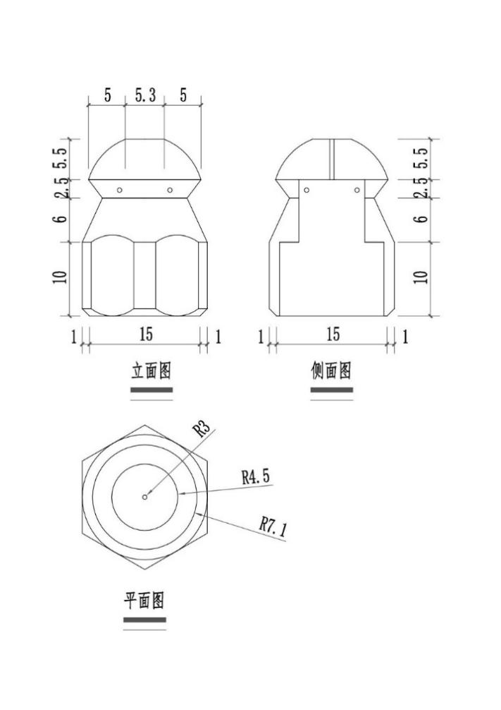

图8.2.4-1 自进喷头（I型）构造图

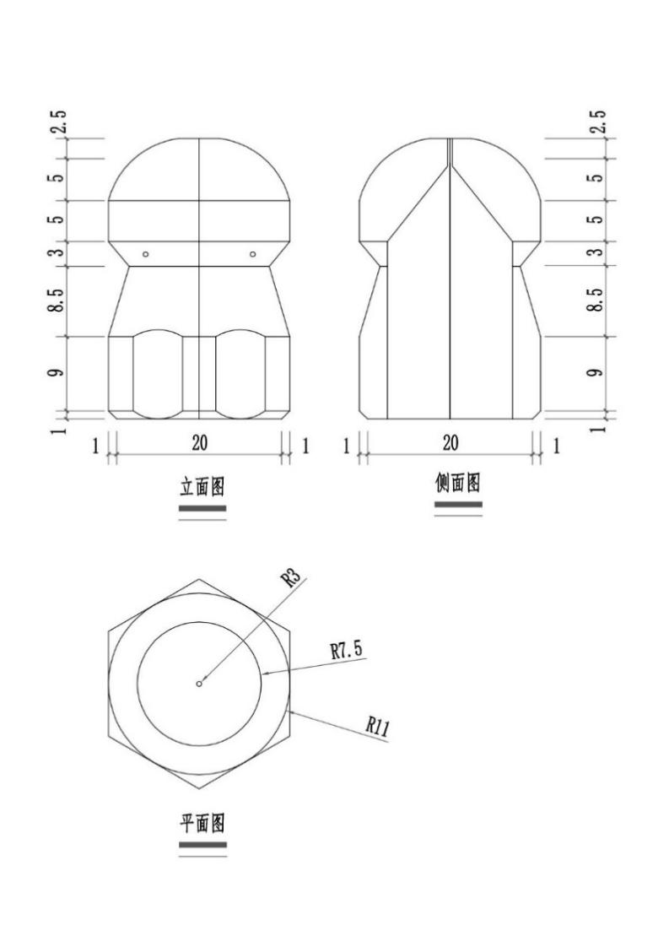

图8.2.4-2 自进喷头（II型）构造图

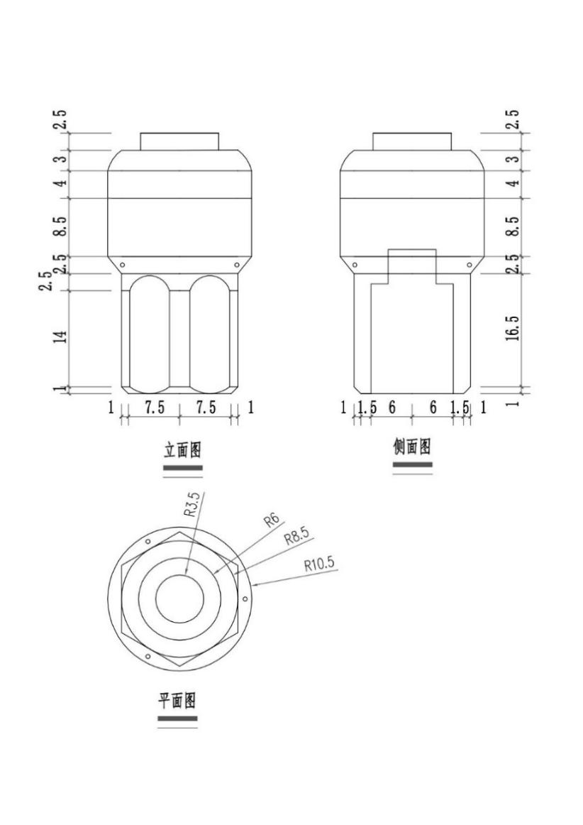

图6.2.4-3 二维旋转喷头构造图

**8.2.5** 高压清洗时应满足下列要求：

**1**　高压清洗方式分固定位置清洗和移动位置清洗；

**2**　当用固定位置清洗时，喷头放置位置与横支管之间的垂直距离应大于0.5m，如图 8.2.5所示；每个固定位置的清洗时间为1min；固定清洗时的最大清洗压力不应大于表8.2.5-1中的规定值；

**3**　当用移动位置清洗时，最大清洗压力不应大于表8.2.5-2中的规定值；

**4**　高压清洗时应结合建筑高度、高压软管的长度和实际情况分段进行；

**5**　当用其他类型的喷头或清洗装置时，应先通过足尺试验研究确定其对厨余垃圾排放系统的影响后方可应用于实际工程。

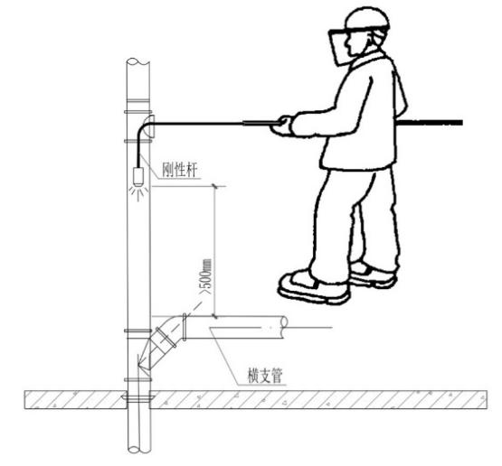

图 8.2.5 高压清洗喷头伸入位置

表8.2.5-1 固定位置清洗时最大清洗压力选用表

|  |  |  |  |
| --- | --- | --- | --- |
| 喷头类型 | 住宅建筑高度（m） | 立管管径（mm） | 最大冲洗压力（MPa） |
| 自进喷头（I型） | ≤50 | 75 | 25 |
| 自进喷头（I型） | ≤100 | 100 | 30 |
| 自进喷头（II型） | ≤50 | 75 | 13 |
| 自进喷头（II型） | ≤100 | 100 | 21 |
| 二维旋转喷头 | ≤50 | 75 | 20 |
| 二维旋转喷头 | ≤100 | 100 | 20 |

表8.2.5-2 移动位置清洗时最大清洗压力选用表

|  |  |  |  |
| --- | --- | --- | --- |
| 喷头类型 | 住宅建筑高度（m） | 立管管径  （mm） | 最大冲洗压力（MPa） |
| 自进喷头（I型） | ≤50 | 75 | 10 |
| 自进喷头（I型） | ≤100 | 100 | 25 |
| 自进喷头（II型） | ≤50 | 75 | 10 |
| 自进喷头（II型） | ≤100 | 100 | 15 |
| 二维旋转喷头 | ≤50 | 75 | 20 |
| 二维旋转喷头 | ≤100 | 100 | 20 |

【条文说明】编制组在122.9米高的足尺实验塔，采用不同的喷头，对不同厨余垃圾排放系统的高压冲洗进行了足尺实验研究。

在移动位置清洗时，对不同的移动方式进行了研究（试验结果见表 9），发现：喷头不同的移动方式对系统压力波动差异没有明显的影响；如果使用向下移动喷头的方式会导致喷头直接伸入横支管中而造成巨大的系统压力波动。所以试验均采用向上移动喷头的形式。

表 9 喷头移动方式对系统压力影响

|  |  |  |  |  |  |  |
| --- | --- | --- | --- | --- | --- | --- |
| 喷头 | 冲洗压力 | 移动方向 | 最大负压（Pa） | 发生楼层 | 最大正压（Pa） | 发生楼层 |
| 自进喷头（I型） | 10MPa | 向上 | -137 | 5 | 145 | 4 |
| 向下 | -130 | 5 | 119 | 4 |
| 15MPa | 向上 | -218 | 6 | 244 | 3 |
| 向下 | -194 | 7 | 192 | 3 |
| 自进喷头（II型） | 10MPa | 向上 | -233 | 8 | 217 | 3 |
| 向下 | -239 | 6 | 200 | 5 |
| 15MPa | 向上 | -396 | 6 | 279 | 5 |
| 向下 | -420 | 5 | 357 | 6 |

同时研究了移动速度对系统压力的影响试验研究（试验结果见表 10），移动速度所引起的系统压力波动差异很小，最大负压出现楼层也基本相同，即使不同耐压管长度，最大负压相差也在10Pa以内。所以本规程中对喷头的移动速度不作规定。

表 10 喷头移动速度对系统压力的影响

|  |  |  |  |  |  |  |
| --- | --- | --- | --- | --- | --- | --- |
| 喷头 | 耐压管长度（m） | 移动速度(m/s) | 最大负压(Pa) | 楼层 | 最大正压(Pa) | 楼层 |
| 自进喷头（I型） | 15 | 0.058 | -376 | 8 | 260 | 7 |
| 15 | 0.075 | -367 | 8 | 244 | 3 |
| 30 | 0.400 | -361 | 5 | 189 | 4 |
| 30 | 0.283 | -362 | 5 | 210 | 3 |

## 8.3 小区就地处理装置

**8.3.1** 应建立设备的维护管理制度和操作指南，配备专职管理人员，并对管理人员和操作人员加强专业技术培训。

**8.3.2** 小区就地处理装置处于正常运行时，应对设备施行日常检查和定期功能检查。

**8.3.3** 当采用厨余垃圾就地处理装置时，运行管理应满足下列要求：

**1** 应按照《产品使用说明书》和《日常维护操作手册》做好设备的检修和维护管理，保障设备正常、安全运行；

**2** 应每日检查设备主要部件的运行状况，频率为每周1-2次，重点检查有无渗漏、冒水现象、堵塞及电机部件运转情况，做好巡检记录并签字确认；

**3** 应每周用高压水枪冲洗固液分离系统内的分离机网孔、清除异物，频率为每周1-2次；

**4** 应每月用高压水枪冲洗箱体内壁、清除异物，频率为每月1-2次；

**5** 应每月检查电机发热情况、绞龙有无异物缠绕卡顿现象，频率为每月1-2次；

**6** 应每月检查沉泥自动排放系统定期排污情况，有无管路堵塞，频率为每月1-2次；

**7** 应每年进行全机安全隐患排查，频率为每年1-2次，排查内容包括箱体、发热部件、控制线路、管路、紧固件等。

# 本规程用词说明

1. 为便于在执行本规程条文时区别对待，对要求严格程度不同的用词，说明如下：

1） 表示很严格，非这样做不可的用词：

正面词采用“必须”，反面词采用“严禁”；

2）表示严格，在正常情况下均应这样做的用词：

正面词采用“应”，反面词采用“不应”或“不得”；

3）表示允许稍有选择，在条件许可时首先应这样做的用词：

正面词采用“宜”，反面词采用“不宜”；

4）表示有选择，在一定条件下可以这样做的用词，采用“可”。

2. 本规程中指明应按其他有关标准执行的写法为：“应符合······的规定”或“应按······执行”。

# 引用标准名录

《家用和类似用途电器的安全 第1部分：通用要求》GB 4706.1

《家用和类似用途电器的安全 废弃食物处理器的特殊要求》GB 4706.49

《机械安全 防护装置 固定式和活动式防护装置的设计与制造一般要求》GB/T 8196

《电热和电磁处理装置基本技术条件 第1部分：通用部分》GB/T 10067.1

《低压成套开关设备和电控设备基本试验方法》GB/T 10233

《恶臭污染物排放标准》GB14554

《家用厨房设备》GB/T 18884

《家用废弃食物处理器》GB/T 22802

《高压清洗机》GB/T 26135

《高压水射流清洗作业安全规范》GB 26148

《下水道及化粪池气体监测技术要求》GB/T 28888

《污水排入城镇下水道水质标准》GB 31962

《室外排水设计规范》GB 50014

《建筑给水排水设计标准》GB50015

《民用建筑隔声设计规范》GB 50118

《机械设备安装工程施工及验收通用规范》GB 50231

《建筑给水排水及采暖工程施工质量验收规范》GB50242

《给水排水管道工程施工及验收规范》GB 50268

《建筑工程施工质量验收统一标准》GB50300

《机械设备安装工程及验收适用规范》GB50321

《建筑电气工程施工质量验收规范》GB50333

《视频安防监控系统工程设计规范》GB 50395

《家用不锈钢水槽》QB/T 4013

《塑料排水检查井应用技术指南》CJJ/T 209

《建筑小区排水用塑料检查井》CJ/T 233

《餐厨废弃油水自动分离设备》CJ/T 478

《塑料化粪池》CJ/T 489

《家庭厨余垃圾处理器》T/CNHA-1007